6 модуль. «План управления проектом»

Цель работы: изучить теоретический материал и произвести выравнивание ресурсов в проекте.

6.1 Метод критического пути

Разработку календарного плана можно условно разделить на два ключевых этапа:

- анализ сетевых моделей;

- ресурсное планирование.

Анализ сетевых моделей

Прежде чем назначать ресурсы на работы, а работы на определенные даты, необходимо осуществить анализ сетевых моделей, позволяющий определить допустимые интервалы дат начала и завершения работ.

Следует обратить внимание на то, что результаты анализа не учитывают множество ограничений, которые будут наложены в дальнейшем. Сюда могут входить выходные и праздники, а также доступность ресурсов. Чтобы учесть дополнительные ограничения, сначала нужно провести сетевой анализ.

Существует несколько методов математического анализа сетевых графиков:

Метод критического пути (CPM) – метод расчета установленных ранних и поздних дат начала и окончания работ по детерминированной (однозначно определенной) сети с детерминированными (одиночными) оценками длительности работ. При расчете определяются также резервы времени работ, показывающие возможные отклонения сроков работ при планировании.

Анализ сети расписания (Program Evaluation and Review Technique - PERT) – метод анализа проекта, сетевая модель которого строится на основе трех оценок длительности работ (наиболее вероятной, а также пессимистической и оптимистической). PERT отличается от CPM использованием вероятной оценки длительности работы, а не фиксированного ее значения. Этот метод используется для определения длительности проекта при наличии неопределенности в оценке продолжительностей отдельных операций. PERT рассчитывает стандартное отклонение даты завершения от длительности критического пути.

Метод графической оценки и пересмотра (GERT) – метод анализа модели проекта, обладающей вероятностными оценкам длительности работ, а также вероятностными параметрами сети (например, некоторые работы могут в принципе не выполняться,
некоторые могут выполняться не до конца, некоторые могут выполняться более одного раза).

Как самый простой и эффективный метод сетевого анализа отлично себя зарекомендовал Метод критического пути (МКП). Он положен в основу многих систем календарного планирования.

Метод критического пути наиболее эффективно использовать в случаях, когда имеются детерминированные оценки длительности выполняемых работ. Однако это не единственные данные, требующиеся для расчета.

Помимо длительности, необходимо знать:

  - полный комплекс работ проекта;

  - логическую структуру работ.

- результате анализа расписания по МКП получают:

  - продолжительность проекта;

  - цепочку критических работ или критический путь проекта – цепочку работ, определяющую длительность всего проекта;

  - рассчитанные ранние и поздние даты выполнения работ проекта;

  - диапазоны дат, в пределах которых можно изменять сроки работ (резервы времени).

Анализ проекта методом критического пути.

Для примера рассчитаем критический путь для проекта «Внедрение CRM».

Анализ по методу критического пути выполняется следующим образом:

- Определим, как будем графически отображать операции:

Ранняя дата | Длительность | Ранняя дата
старта | Длительность | финиша
Название операции
Поздняя дата | Резерв | Поздняя дата
старта | Резерв | финиша


Графическое отображение операции

- Разработаем сетевую модель. Допустим, она будет такой:

 |  |  |  |  |  |  |  |  |  |  |  |  | 10 |  |  |  |  | 4
 |  |  |  |  |  |  |  |  |  |  |  | Доработка функционала |  |  |  |  | Тестирование функционала
 | 4 |  |  |  |  | 1 |  |  |  |  |  |  | 1 |  |  |  |  | 1 |  |  |  |  |  | 15 |  |  |  |  | 5
Разработка ТЗ |  |  |  |  | Согласование ТЗ |  |  |  |  |  |  | Обучение пользователей |  |  |  |  | Обучение администратора |  |  |  |  |  | Опытная эксплуатация |  |  |  |  | Развертывание в Компании
 |  |  |  |  |  |  |  |  |  |  |  |  | 5 |  |  |  |  | 2
 |  |  |  |  |  |  |  |  |  |  |  | Приобретение сервера |  |  |  |  | Приобретение лицензий


Сетевая модель проекта «Внедрение CRM»

- Рассчитаем ранние даты проекта:

Расчет ранних дат (Early start, early finish). Расчет производиться от начала проекта.

Ранний финиш в операции рассчитывается по следующей формуле:

РФ = РС+Дл-1

где:

РФ – ранний финиш операции;

РС – ранний старт операции;

Дл – длительность операции.

Ранний старт следующей операции рассчитывается по следующей формуле:

РС_{посл} = max(РФ_{пред})+Лаг+1

где:

РС_{посл} - ранний старт следующей операции;

РФ_{пред} – ранний финиш операции-предшественника. В случае, если несколько операций-предшественников выбирается операция-предшественник с максимальным ранним финишем;

Лаг – задержка между операциями.

Сделав расчет, получим такие результаты:
6 | 10 | 15 |  |  | 16 | 4 | 19
Доработка функционала |  |  |  |  | Тестирование функционала
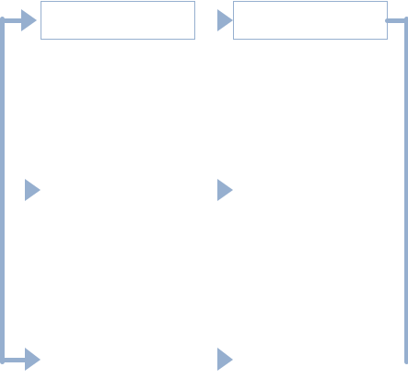

1 |  | 4 |  | 4 |  |  | 5 |  | 1 |  | 5 |  |  | 6 | 1 | 6 |  |  | 7 | 1 | 7 |  |  | 20 | 15 | 34 |  |  | 35 | 5 | 39
 | Разработка ТЗ |  |  |  |  |  |  | Согласование ТЗ |  |  |  |  |  | Обучение пользователей |  |  |  |  | Обучение администратора |  |  |  |  | Опытная эксплуатация |  |  |  |  | Развертывание в Компании


6 | 5 | 10 |  |  | 11 | 2 | 12
Приобретение сервера |  |  |  |  | Приобретение лицензий


Направление расчета ранних дат

Расчет ранних дат

Таким образом, мы рассчитали ранние даты работ проекта.

- Расчет поздних дат.

Расчет поздних дат (Last Start, Last Finish). Расчет производится от завершения проекта.

Поздний старт операции рассчитывается по формуле:

ПС=ПФ–Дл+1

где:

ПС – поздний старт операции;

ПФ – поздний финиш операции;

Дл – длительность операции.

Поздний финиш предшествующей операции рассчитывается по формуле:

ПФ_{пред} = min(ПС_{посл}) – Лаг – 1

где:

ПФ_{пред} – поздний финиш предшествующей операции;

ПС_{посл} – поздний старт последующей операции. Если последующих операций несколько, то выбирается операция, у которой минимальная поздняя дата старта;
Лаг – задержка между операциями;

Выполнив расчет, получим такой результат:

 |  |  |  |  |  |  |  |  |  |  |  |  |  |  |  | 6 | 10 | 15 |  |  | 16 | 4 | 19
 |  |  |  |  |  |  |  |  |  |  |  |  |  |  |  | Доработка функционала |  |  |  |  | Тестирование функционала
 |  |  |  |  |  |  |  |  |  |  |  |  |  |  |  | 6 |  | 15 |  |  | 16 |  | 19
1 |  | 4 |  | 4 |  |  | 5 |  | 1 |  | 5 |  |  |  |  | 6 | 1 | 6 |  |  | 7 | 1 | 7 |  |  |  | 20 | 15 | 34 |  |  | 35 | 5 | 39
 | Разработка ТЗ |  |  |  |  |  |  | Согласование ТЗ |  |  |  |  |  |  |  | Обучение пользователей |  |  |  |  | Обучение администратора |  |  |  |  |  | Опытная эксплуатация |  |  |  |  | Развертывание в Компании
1 |  |  |  | 4 |  |  | 5 |  |  |  | 5 |  |  |  |  | 18 |  | 18 |  |  | 19 |  | 19 |  |  |  | 20 |  | 34 |  |  | 35 |  | 39
 |  |  |  |  |  |  |  |  |  |  |  |  |  |  |  | 6 | 5 | 10 |  |  | 11 | 2 | 12
 |  |  |  |  |  |  |  |  |  |  |  |  |  |  |  | Приобретение сервера |  |  |  |  | Приобретение лицензий
 |  |  |  |  |  |  |  |  |  |  |  |  |  |  |  | 13 |  | 17 |  |  | 18 |  | 19




Направление расчета поздних дат

Расчет поздних дат

- Расчет резервов времени

Расчет резервов и определение критического пути.

Полный резерв (общий временной резерв) – период, в пределах которого можно планировать операцию без изменения длительности проекта. Формулы расчета полного резерва следующие (обе формулы равнозначны):

ПР=ПФ–РФ

или

ПР=ПС–РС

где:

ПР – полный резерв;

ПФ – поздний финиш;

РФ – ранний финиш;

ПС – поздний старт;

РС – ранний старт.
Свободный резерв (свободный временной резерв) - период, в пределах которого можно планировать операцию, без изменения дат последующих операций. Свободный резерв рассчитывается по формуле:

СР = max(РС_{посл}) – РФ – Лаг – 1

где:

СР – свободный резерв;

РСпосл – ранний старт операции-последователя. Если несколько операций-последователей, то выбирается операция с максимальным ранним стартом;

РФ – ранний финиш текущей операции;

Лаг – задержка между операциями.

Критический путь – это путь из операций с нулевым полным резервом.

Выполнив расчет, находим критический путь нашего проекта (отмечено зелёными галочками):


 |  |  |  |  |  |  |  |  |  |  |  |  |  |  |  | 6 | 10 | 15 |  |  | 16 | 4 | 19
 |  |  |  |  |  |  |  |  |  |  |  |  |  |  |  | Доработка функционала |  |  |  |  | Тестирование функционала
 |  |  |  |  |  |  |  |  |  |  |  |  |  |  |  | 6 | 0 | 15 |  |  | 16 | 0 | 19
1 |  | 4 |  | 4 |  |  | 5 |  | 1 |  | 5 |  |  |  |  | 6 | 1 | 6 |  |  | 7 | 1 | 7 |  |  |  | 20 | 15 | 34 |  |  | 35 | 5 | 39
 | Разработка ТЗ |  |  |  |  |  |  | Согласование ТЗ |  |  |  |  |  |  |  | Обучение пользователей |  |  |  |  | Обучение администратора |  |  |  |  |  | Опытная эксплуатация |  |  |  |  | Развертывание в Компании
1 |  | 0 |  | 4 |  |  | 5 |  | 0 |  | 5 |  |  |  |  | 18 | 12 | 18 |  |  | 19 | 12 | 19 |  |  |  | 20 | 0 | 34 |  |  | 35 | 0 | 39
 |  |  |  |  |  |  |  |  |  |  |  |  |  |  |  | 6 | 5 | 10 |  |  | 11 | 2 | 12
 |  |  |  |  |  |  |  |  |  |  |  |  |  |  |  | Приобретение сервера |  |  |  |  | Приобретение лицензий
 |  |  |  |  |  |  |  |  |  |  |  |  |  |  |  | 13 | 7 | 17 |  |  | 18 | 7 | 19



Расчет резервов и определение критического пути

6.1 Практическое применение метода критического пути
Критический путь – один из первых методов управления проектами, который был

автоматизирован. Большинство систем объемно-календарного планирования автоматически рассчитывают критические операции.

Метод критического пути в Project Libre.
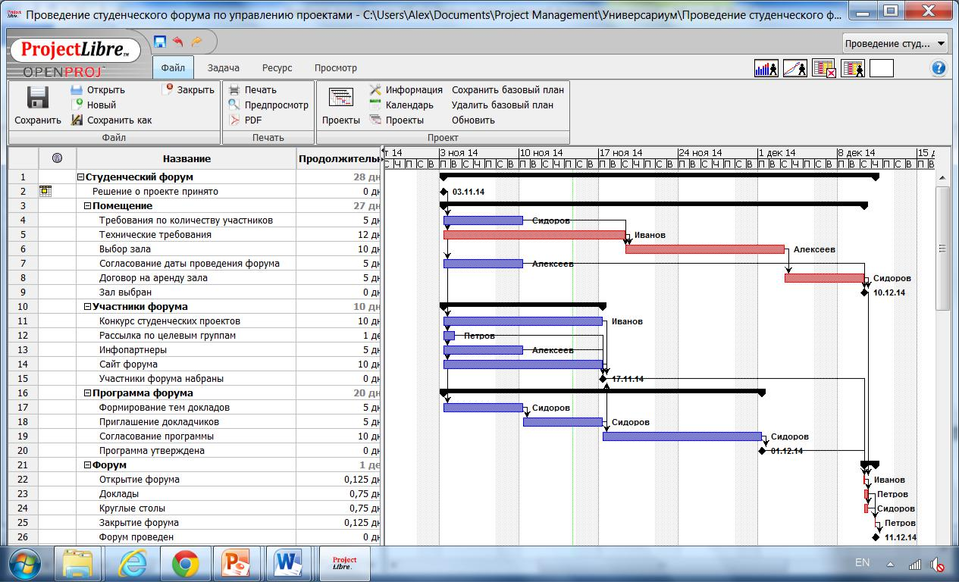
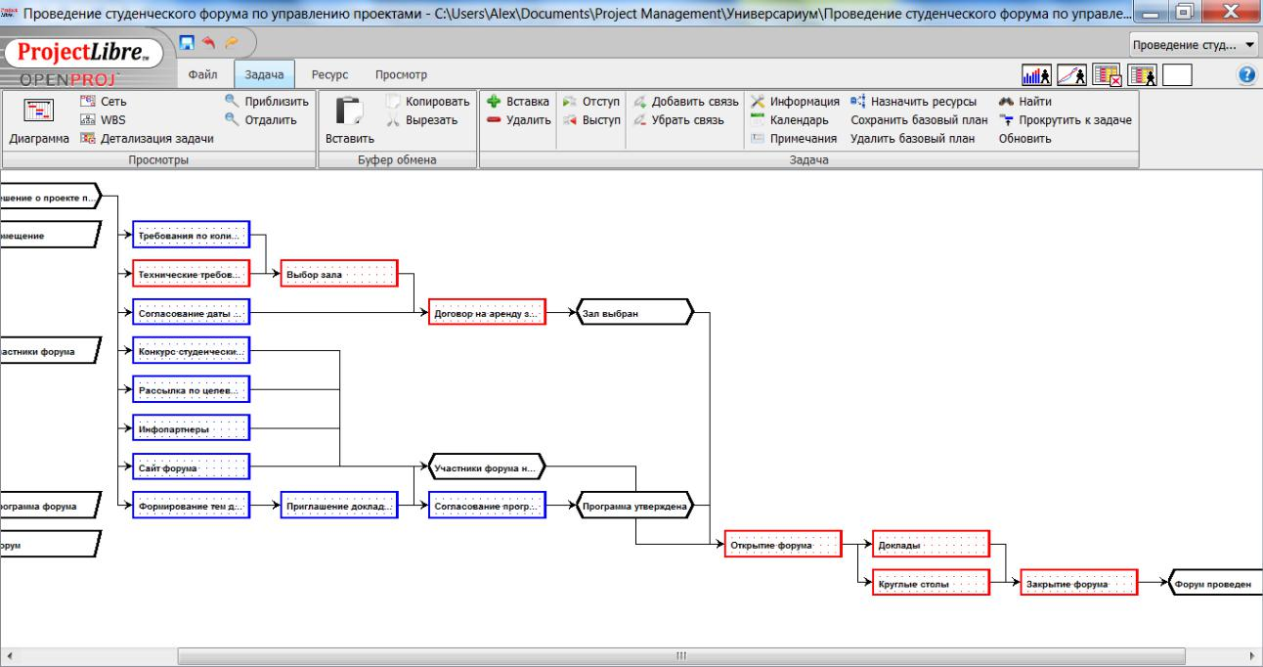
- информационной системе Project Libre критические задачи отмечаются красным цветом как на диаграмме Ганта так и на сетевой диаграмме (см. рисунки).

Критический путь является базовым знанием руководителя проекта, так как:

- Указывает на задачи, от которых зависит срок проекта.

- Позволяет руководителю проекта принимать обоснованные решения по сжатию расписания.

- Резервы некритических задач используются при выравнивании загрузки ресурсов.

6.3 Метод критической цепи

При использовании на проекте метода критического пути принята традиционная оценка продолжительности, при которой вероятность завершения работы в срок составляет от 80 до 90 %. Такой подход обеспечивает выполнение большинства работ в срок, однако вероятность нарушения срока критических работ остается и практика показывает, что такое, имеется в виду нарушение сроков, зачастую происходит. И без временных буферов выполнить проект в установленный срок становится проблематичным. С другой стороны существенным недостатком метода критического пути является то, что в нем не учитывается ограничение по ресурсам. Из-за этого ограничения происходит нарушение сроков выполнения проекта.
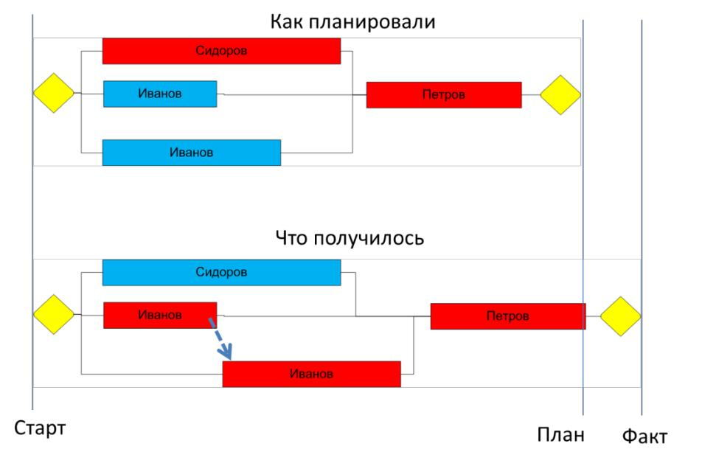

Метод критической цепи это критический путь с учетом ресурсных ограничений.

В методе критической цепи принимается агрессивная оценка продолжительности, при которой вероятность завершения конкретной работы не превышает 50%. Такой подход дает возможность сформировать большие буферы по времени перед контрольными датами проекта. Также метод критической цепи учитывает ресурсные
ограничения. На критические задачи ресурсы назначаются в первую очередь. Основные отличия критического пути от критической цепи приведены на рисунке.
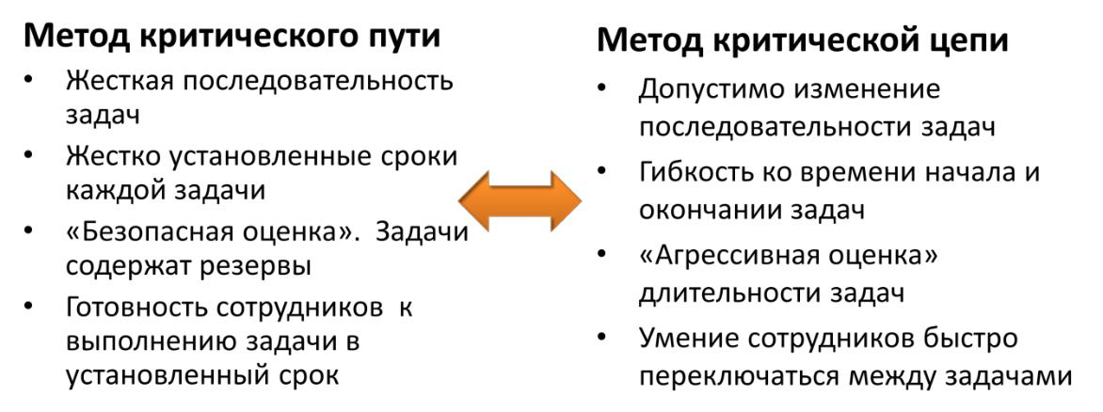

6.4 Оптимизация ресурсов. Выравнивание ресурсов.

Перегрузка ресурсов чаще всего возникает из-за ограничения по срокам проекта или ограничения доступности ресурсов. Для выявления перегруженных ресурсов достаточно нажать на кнопку «Гистограмма» в меню «Просмотр».
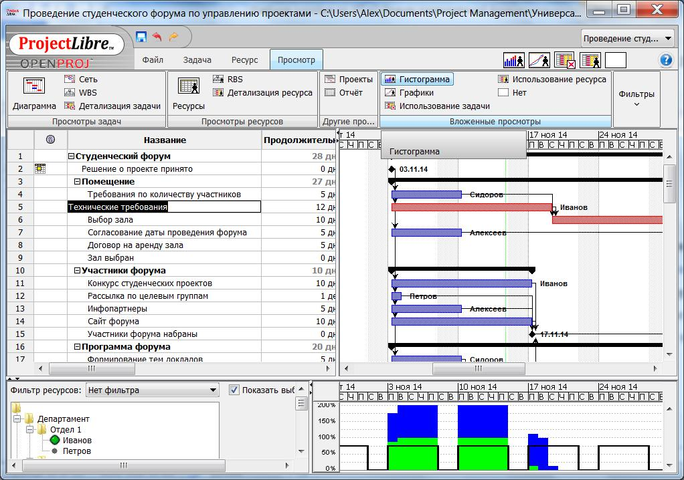
Возможные подходы для выравнивания ресурсов:

- Перенос работы.

- Разрыв работы.

- Растягивание работы.

- Изменение количества ресурсов.

- Изменение доступности ресурсов

6.5 Сжатие расписания

Есть два типа временных ограничений, которые влияют на календарный план проекта:

Целевые даты – принудительные даты начала или окончания работы, которые прикрепляют дату начала или окончания проекта к определенному моменту времени: «не раньше, чем» или «не позже, чем».

Ключевые события, или основные вехи – определенные цели или результаты проекта, достижение которых к определенному моменту может быть требованием спонсора проекта, заказчика, других заинтересованных лиц, принимающих решения по проекту. Вехи могут использоваться для обозначения ключевых моментов, связанных с внешними по отношению к проекту событиями. Подобные работы не входят в состав работ проекта, однако вехи с целевыми датами позволят учесть их существование.

Жесткое ограничение – фиксированная дата. Работа этого типа планируется на указанную дату, несмотря ни на какие ограничения, даже на нарушение логики проекта. Указанная дата является главным приоритетом.

Ограничения по датам

Жесткое ограничение – фиксированная дата. Работа этого типа планируется на указанную дату, несмотря ни на какие ограничения, даже на нарушение логики проекта. Указанная дата является главным приоритетом.
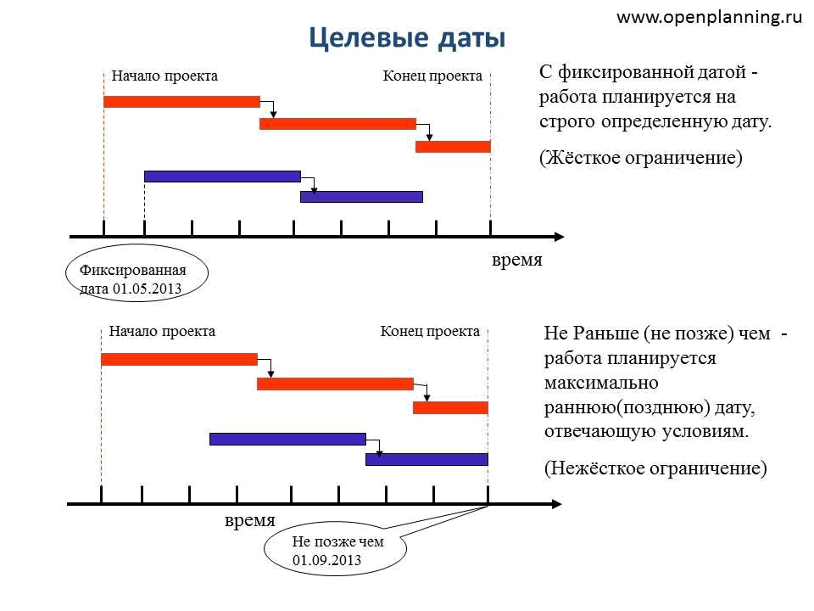

Существует иной тип целевой даты, который более гибок и оставляет Менеджеру некоторый резерв для планирования. К гибким ограничениям относят:

«Должна начаться не раньше чем…»

«Должна начаться не позже чем…»

«Должна закончиться не раньше чем…»

«Должна закончиться не позже чем…»

При создании расписания проекта и моделировании в системе календарного планирования возникает необходимость использования различных типов работ, что повышает гибкость модели.

Основным типом работ, используемым при создании расписания проекта, является тип «Как Можно Раньше» – ASAP (as soon as possible).
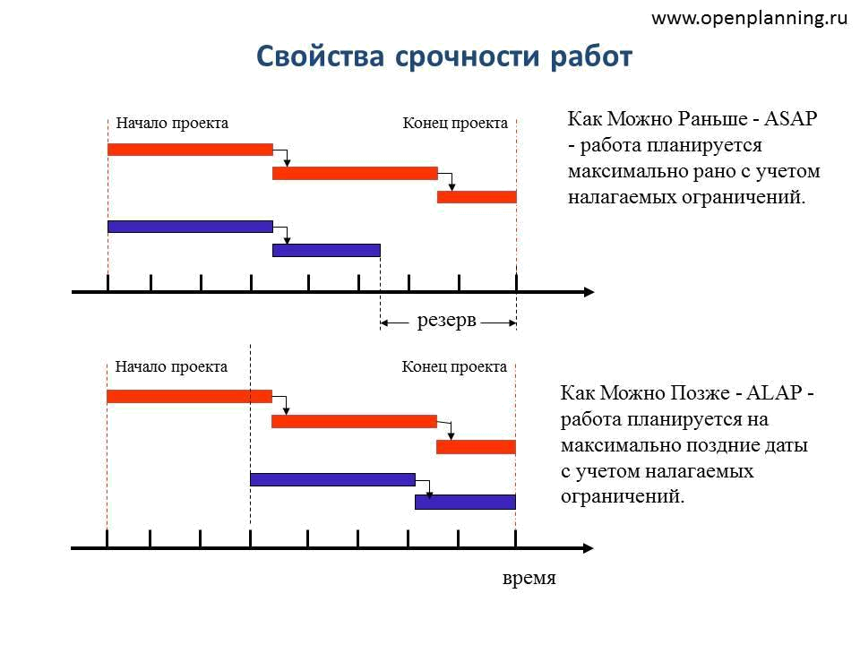

Работа такого типа планируется на максимально раннюю возможную дату с учетом ограничений, наложенных на нее.

Работа типа «Как Можно Раньше», не имеющая никаких ограничений (связей с другими работами, задержек и т.д.) планируется на дату начала проекта.

Тип работы «Как Можно Позже» – ALAP (as late as possible) используется для планирования работ на максимально возможный поздний срок с учетом ограничений, наложенных на работу.

Работа типа «Как Можно Позже», не имеющая последователей, связей с предшественниками и других ограничений планируется так, чтобы она завершалась в момент завершения всего проекта.

Сжатие расписания. В том случае, если расчетная модель проекта не вписывается в ограничения, полученное расписание необходимо «сжать». Сжатие – сокращение длительности без изменения содержания проекта.

Существует два подхода к сжатию расписания:

Интенсификация. Предполагает привлечение на сжимаемые операции более производительных ресурсов. Используется операций типа «фиксированный объем». Обычно приводит к росту стоимости сжимаемых операций и проекта в целом;
Быстрый путь. Сущность этого метода заключается в следующем: операции, которые первоначально планировались к последовательному выполнению, выполняются параллельно, т.е. «накладываются» друг на друга. При таком подходе возрастают риски переделок или доработок.

6.6 Оценка плана выполнения проекта

Разработка плана управления проектом – процедура создания логичного согласованного документа, согласно которому будет осуществляться как реализация проекта, так и контроль его выполнения.

При разработке плана управления проектом осуществляется проверка согласования результатов планирования всех областей управления проектом между собой. В случае необходимости осуществляется корректировка результатов планирования в необходимых областях управления проектом.

Методика проверки календарного плана:

- Логика проекта: У всех незавершенных задач должны быть предшествующие и последующие (не более 5% задач могут быть не связаны).

- Опережения: Не использовать “опережения” в связях.

- Задержки: Использование задержек должно быть минимальным (не более 5%

связей могут иметь задержки).

- Типы связей: По меньшей мере 90% задач должны быть связаны зависимостью Финиш – Старт.

- Типы ограничений: Количество незавершенных задач с ограничениями типа Старт Не Раньше Чем, Финиш Не Позднее Чем и т.п. не должно превышать 5% .

  - Величина резерва: Если резерв операции превышает 44 дня, то, как правило, это означает пропущенные связи. Количество операций с большим резервом не должно превышать 5%.

- Негативный резерв: Для задач с отрицательным резервом (вызывающим задержку директивных дат) должны быть разработаны планы ускорения.
- Продолжительность задачи: Длительность задачи считается чересчур большой,

если она превышает 44 рабочих дня. Количество таких операций в графике не должно превышать 5% от числа незаконченных задач.

- Некорректные даты: В графике не должно быть задач, у которых фактическое начало или фактическое завершение в будущем по отношению к текущей дате.

- Ресурсы: У каждой задачи должны быть назначены ресурсы (стоимость и трудоемкость).

- Отстающие операции: Количество операций, отстающих от плана, не должно превышать 5%.

- Тест критического пути: Если отложить какую-либо критическую работу, то завершение проекта должно пропорционально задержаться.

- Индекс критического пути (CRITICAL PATH LENGTH INDEX - CPLI):

CPLI = («Длина критического пути» + «Общий резерв») / «Длина критического пути»

CPLI должен быть близок к 1.

- Индекс выполнения базового плана (BASELINE EXECUTION INDEX - BEI):

BEI = «Выполненные задачи» / «Задачи по базовому плану»

Количество завершенных задач должно быть не меньше, чем согласно базовому плану.

Выводы

- Не бывает самого хорошего плана управления проектом. Может быть несколько вариантов - сценариев.

- Плохой план управления проектом, скорее всего, приведет к плохим результатам.

- План управления проектом это результат планирования содержания работ, сроков, стоимости, рисков и других областей проектного управления.

- Для оценки плана проекта следует применять методику 14 шагов.

